REZULTATI POSLOVANJA PODUZETNIKA U DJELATNOSTI OSTALOG KOPNENOG
PRIJEVOZA PUTNIKA U 2015. GODINI
Prema podacima iz obrađenih godišnjih financijskih izvještaja, u 2015. godini, u području djelatnosti H – PRIJEVOZ I SKLADIŠTENJE, poslovalo je ukupno 4169 poduzetnika, od čega je njih 2871, kao pretežitu djelatnost, registriralo djelatnost kopnenog prijevoza i cjevovodnog transporta (NKD 49). Kod poduzetnika u području djelatnosti prijevoza i skladištenja, u 2015. godini bilo je 60 668 zaposlenih, od kojih je 26 877 (44,3 %) bilo zaposleno u odjeljku djelatnosti kopnenog prijevoza i cjevovodnog transporta (NKD 49), što je porast broja zaposlenih od 4,6 % u odnosu na prethodnu, 2014. godinu.
Poduzetnici u djelatnosti kopnenog prijevoza i cjevovodnog transporta (NKD 49) u 2015. godini ostvarili su neto dobit u iznosu od 638,0 milijuna kuna (povećanje od 71,6 %) i sudjelovali sa 66 % u iskazanoj neto dobiti poduzetnika u području djelatnosti prijevoza i skladištenja.
Tablica 1. Broj poduzetnika, broj zaposlenih te osnovni financijski rezultati poslovanja poduzetnika u području djelatnosti H i odjeljku djelatnosti NKD 49 u 2015. godini (iznosi u tisućama kuna, prosječne plaće u kn)

Opis | Ukupno područje djelatnosti H |  |  | NKD 49 Kopneni prijevoz i cjevovodni transport
 | 2014. | 2015. | Index | 2014. | 2015. | Index
Broj poduzetnika |  | 4.169 | - |  | 2.871 | -
Broj dobitaša | 2.590 | 2.885 | 111,4 | 1.856 | 2.051 | 110,5
Broj gubitaša | 1.152 | 1.284 | 111,5 | 710 | 820 | 115,5
Broj zaposlenih | 59.539 | 60.668 | 101,9 | 25.691 | 26.877 | 104,6
Ukupni prihodi | 30.095.049 | 32.266.372 | 107,2 | 13.724.051 | 14.739.245 | 107,4
Ukupni rashodi | 30.279.589 | 31.040.655 | 102,5 | 13.249.795 | 13.944.102 | 105,2
Dobit prije oporezivanja | 1.376.260 | 2.189.339 | 159,1 | 750.437 | 1.008.664 | 134,4
Gubitak prije oporezivanja | 1.560.800 | 963.623 | 61,7 | 276.181 | 213.521 | 77,3
Porez na dobit | 135.311 | 258.550 | 191,1 | 102.430 | 157.139 | 153,4
Dobit razdoblja | 1.207.085 | 1.908.590 | 158,1 | 648.527 | 851.648 | 131,3
Gubitak razdoblja | 1.526.936 | 941.424 | 61,7 | 276.700 | 213.644 | 77,2
Konsolidirani financijski rezultat – dobit (+) ili gubitak (-) razdoblja | -319.851 | 967.166 | - | 371.827 | 638.005 | 171,6
Izvoz | 8.439.586 | 9.329.752 | 110,5 | 3.067.806 | 3.472.082 | 113,2
Uvoz | 1.205.758 | 1.286.216 | 106,7 | 463.182 | 537.122 | 116,0
Trgovinski saldo | 7.233.828 | 8.043.536 | 111,2 | 2.604.625 | 2.934.960 | 112,7
Investicije u novu dugotrajnu imovinu | 2.757.868 | 5.161.902 | 187,2 | 1.063.058 | 2.141.726 | 201,5
Prosječna mjesečna neto plaća po zaposlenom | 5.697 | 5.798 | 101,8 | 4.489 | 4.543 | 101,2
Izvor: Fina, Registar godišnjih financijskih izvještaja, obrada GFI-a za 2015. godinu
U 2015. godini poduzetnici skupine djelatnosti NKD 49.3 - Ostali kopneni prijevoz putnika, iskazali su pozitivan financijski rezultat (3,2 milijuna kuna), unatoč smanjenju neto dobiti za 92,2 % u odnosu na prethodno razdoblje. Ukupan prihod poduzetnika čija je pretežita djelatnost ostali kopneni prijevoz putnika (NKD 49.3), u 2015. godini iznosio je 2,7 milijardi kuna, što je za 6 % više nego u prethodnom razdoblju. Povećani su i ukupni rashodi i to za 7,5 %. Obračunata prosječna mjesečna neto plaća zaposlenih kod poduzetnika u skupini djelatnosti 49.3, iznosila je 4.444 kuna.
Predmet ove analize su poduzetnici u skupini djelatnosti 49.3 - Ostali kopneni prijevoz putnika i 3 razreda djelatnosti unutar te skupine djelatnosti:
- 49.31 - Gradski i prigradski kopneni prijevoz putnika
- 49.32 - Taksi služba
- 49.39 - Ostali kopneni prijevoz putnika, d. n.(skraćeno od drugdje nespomenuto)
Unutar skupine djelatnosti 49.3 - Ostali kopneni prijevoz putnika, najviše je poduzetnika čija je pretežita djelatnost ostali kopneni prijevoz putnika d. n. (NKD 49.39), ukupno ih je 358. Taj je skup poduzetnika ostvario više od 2,0 milijardi kuna prihoda s tim da je prihod od izvoza iznosio 248,5 milijuna kuna, što čini udio u ukupnim prihodima od 12,1 %. Poslovnu 2015. godinu ovi su poduzetnici završili s pozitivnim rezultatom, ostvarenom dobiti u iznosu od 38,3 milijuna kuna. Na prvom mjestu po ostvarenoj dobiti razdoblja je CROATIA BUS d.o.o. iz Zagreba (OIB 57123451910), sa ostvarenih 9,7 milijuna kuna neto dobiti.
Najveći broj zaposlenih u 2015. godini evidentiran je kod poduzetnika u djelatnosti ostalog kopnenog prijevoza putnika (NKD 49.39), njih 5815, što je povećanje od 10,2 % u odnosu na broj zaposlenih u prošlom poslovnom razdoblju (2014. godina).
Društvo AUTOTRANS d.o.o. iz Cresa (OIB 19819724166)³, zapošljavalo je najveći broj radnika u razredu djelatnosti 49.39 (666 radnika) i ostvarilo najveći ukupan prihod na razini skupine 49.3 - Ostali kopneni prijevoz putnika, u iznosu od 248,8 milijuna kuna, odnosno 9,1 % ukupnih prihoda skupine djelatnosti 49.3. Najboljih deset poduzetnika skupine 49.3 ostvarili su 48,5 % ukupnih prihoda skupine djelatnosti, odnosno 1,3 milijarde kuna.
Najveći neto gubitak iskazalo je 15 poduzetnika u djelatnosti gradskog i prigradskog kopnenog prijevoza putnika (49.31), i to u iznosu od 40 milijuna kuna. Najveći gubitak razdoblja u istoj djelatnosti iskazalo je društvo PROMET d.o.o., iz Splita (OIB 13421314997)³, u iznosu od 36,7 milijuna kuna što je 80,8% gubitka razdoblja na razini svih poduzetnika u istom razredu djelatnosti (NKD 49.31).
Tablica 2. Broj poduzetnika, broj zaposlenih te osnovni financijski rezultati poslovanja poduzetnika u skupini djelatnosti NKD 49.3 i razredima djelatnosti NKD 49.31, NKD 49.32, NKD 49.39 u 2015. godini
(iznosi u tisućama kuna, prosječne plaće u kunama)
Opis | NKD 49.3 Ostali kopneni prijevoz putnika |  | NKD 49.31 Gradski i prigradski kopneni prijevoz putnika |  | NKD 49.32 Taksi služba |  | NKD 49.39 Ostali kopneni prijevoz putnika, d. n.
 | 2014. | 2015. | 2014. | 2015. | 2014. | 2015. | 2014. | 2015.
Broj poduzetnika |  | 553 |  | 34 |  | 161 |  | 358
Broj dobitaša | 286 | 331 | 18 | 19 | 54 | 79 | 214 | 233
Broj gubitaša | 166 | 222 | 11 | 15 | 55 | 82 | 100 | 125
Broj zaposlenih | 8.600 | 8.964 | 2.573 | 2.395 | 748 | 754 | 5.279 | 5.815
Ukupni prihodi | 2.592.453 | 2.747.082 | 580.559 | 572.571 | 112.345 | 128.652 | 1.899.549 | 2.045.859
Ukupni rashodi | 2.541.533 | 2.731.871 | 580.484 | 611.815 | 110.575 | 123.423 | 1.850.474 | 1.996.633
Dobit prije oporezivanja | 82.573 | 92.719 | 8.489 | 6.199 | 2.983 | 10.043 | 71.100 | 76.478
Gubitak prije oporezivanja | 31.652 | 77.508 | 8.414 | 45.443 | 1.213 | 4.814 | 22.024 | 27.252
Porez na dobit | 10.159 | 12.024 | 410 | 765 | 289 | 373 | 9.460 | 10.886
Dobit razdoblja | 72.253 | 80.603 | 8.079 | 5.436 | 2.695 | 9.670 | 61.480 | 65.497
Gubitak razdoblja | 31.492 | 77.416 | 8.414 | 45.445 | 1.213 | 4.814 | 21.864 | 27.157
Konsolidirani financijski rezultat – dobit (+) ili gubitak (-) razdoblja | 40.762 | 3.187 | -335 | -40.009 | 1.481 | 4.856 | 39.616 | 38.340
Izvoz | 217.564 | 251.928 | 1.476 | 3.071 | 242 | 423 | 215.845 | 248.435
Uvoz | 60.726 | 74.542 | 1.209 | 4.916 | 518 | 151 | 58.999 | 69.475
Trgovinski saldo | 156.838 | 177.387 | 267 | -1.845 | -275 | 272 | 156.847 | 178.959
Investicije u novu dugotrajnu imovinu | 168.476 | 284.492 | 22.249 | 32.717 | 2.842 | 4.103 | 143.385 | 247.672
Prihodi od dotacija, držav. potpore i subvencija | 200.373 | 189.678 | 143.388 | 138.126 | 348 | 254 | 56.637 | 51.298
Prosječna mjesečna neto plaća po zaposlenom | 4.408 | 4.444 | 5.616 | 5.730 | 2.548 | 2.767 | 4.083 | 4.132

Izvor: Fina, Registar godišnjih financijskih izvještaja, obrada GFI-a za 2015. godinu
Poduzetnici čija je djelatnost gradski i prigradski kopneni prijevoz putnika (NKD 49.31) obračunali su najvišu prosječnu mjesečnu neto plaću u promatranoj godini, u iznosu od 5.730 kuna, što je za 28,9 % više u odnosu na iznos navedene plaće u skupini djelatnosti ostalog kopnenog prijevoza putnika (NKD 49.3).
Poduzetnika čija je pretežita djelatnost taksi služba, ukupno je 161, sa 754 zaposlenih kojima je obračunana prosječna mjesečna neto plaća u iznosu od 2.767 kuna. Navedeni je skup poduzetnika ostvario prihod u iznosu od 128,7 milijuna kuna i dobit u iznosu većem od 4,8 milijuna kuna, u odnosu na nešto manje od 1,5 milijuna kuna dobiti, koliko su ostvarili 2014. godine.
Grafikon 1. Udio pojedinih odjeljaka djelatnosti (NKD 49, NKD 50, NKD 51, NKD 52, NKD 53) u ukupnim prihodima djelatnosti H – Prijevoz i skladištenje, u 2015. godini

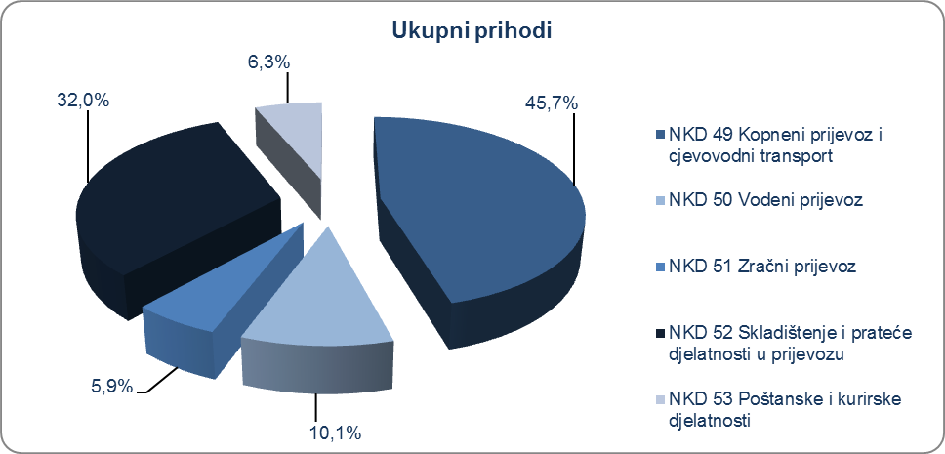
Izvor: Fina, Registar godišnjih financijskih izvještaja, obrada GFI-a za 2015. godinu
Ako 5 poduzetnika koji su ostvarili najveći ukupan prihod u skupini djelatnosti 49.3 - Ostali kopneni prijevoz putnika, usporedimo prema novostvorenoj vrijednosti, možemo vidjeti da je AUTOTRANS d.o.o. prvi sa 114,4 milijuna kuna dok su ukupno svi poduzetnici u prosjeku iskazali novostvorenu vrijednost u iznosu od 1,6 milijuna kuna.
Grafikon 2. Usporedba 5 poduzetnika s najvećim ostvarenim prihodima u skupini djelatnosti NKD 49.3 - Ostali kopneni prijevoz putnika, u 2015. godini prema novostvorenoj vrijednosti
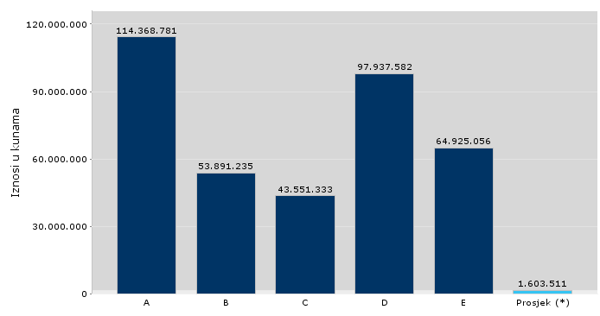 | A AUTOTRANS d.o.o.  Temeljni kapital 74.833.600 kuna
B ČAZMATRANS PROMET d.o.o.
Temeljni kapital 2.610.000 kuna
 | C ČAZMATRANS NOVA d.o.o. Temeljni kapital 13.254.500 kuna
D PROMETd.o.o.
Temeljni kapital 40.747.800 kuna
E KD AUTOTROLEJ d.o.o.
Temeljni kapital 13.201.800 kuna
 | *Prosjek/ novostvorena vrijednost poduzetnika na razini RH
Izvor: Fina, web servis – info.BIZ

Više o rezultatima poslovanja poduzetnika po područjima djelatnosti i po drugim kriterijima, prezentirano je u standardnim analizama rezultata poslovanja poduzetnika RH, po županijama i po gradovima i općinama u 2014. g. Pojedinačni podaci o rezultatima poslovanja poduzetnika dostupni su besplatno na RGFI – javna objava i na Transparentno.hr
Pojedinačni podaci o rezultatima poslovanja poduzetnika dostupni su besplatno na RGFI – javna objava i na Transparentno.hr a uz naknadu na info.BIZ servisu, na servisu RGFI, u jedinicama Finine poslovne mreže i narudžbom putem e-pošte, na adresi rgfi@fina.hr
Informacija o tome je li poslovni subjekt u blokadi ili ne, dostupna je korištenjem usluge FINA InfoBlokade slanjem SMS poruku na broj 818058 – naknada 10,00 kuna + PDV.

Ovaj razred djelatnosti uključuje kopneni prijevoz putnika gradskim i prigradskim prijevoznim sustavima kao što su autobusi, tramvaji, ulična vozila, trolejbusi, podzemna željeznica, nadzemna željeznica itd. Djelatnost prometa obično se realizira na redovitim linijama koje poštuju vozni red te preuzimaju i prevoze putnike na utvrđenim postajama.
Ostali kopneni prijevoz putnika uključuje redoviti autobusni prijevoz, dugolinijski, čarterske vožnje, izlete i druge povremene prijevozne usluge, prijevozna sredstva unutar aerodroma, prijevoz školskim autobusima i autobusima za prijevoz radnika na posao i sl.
Financijska agencija – Registar godišnjih financijskih izvještaja, Transparentno.hr
U rezultate ovog skupa poduzetnika nisu uključeni rezultati ZAGREBAČKOG ELEKTRIČNOG TRAMVAJA, jer je temeljem Ugovora o pripajanju od 9.06.2006. godine pripojeno trgovačkom društvu GRADSKO KOMUNALNO GOSPODARSTVO d.o.o. (MBS 080042653), kojem su pripojena i druga društva koja danas posluju u sastavu ZAGREBAČKOG HOLDINGA d.o.o. Za usporedbu, 2005. godine, kada je sadašnja Podružnica ZAGREBAČKI ELEKTRIČNI TRAMVAJ poslovala kao društvo s ograničenom odgovornošću (MBS 080064219), ostvarilo je prihod u iznosu od 913,6 milijuna kuna. Prihodi od dotacija, državne potpore i subvencije iznosili su 543,9 milijuna kuna.

